Liceo José Victorino Lastarria
Rancagua
“Formando Técnicos para el mañana”
Unidad Técnico-Pedagógica

DISEÑO DE MENÚ Y CARTA GUIA N°2
Cuarto A
Objetivo del aprendizaje: N°5
Elaborar cartas y menús para servicios y establecimientos de consumo frecuente o masivo, que consideren la estación
del año, el tipo de cliente y sus requerimientos nutricionales, la disponibilidad de los insumos.
Aprendizajes
Comprender las características culturales y gastronómicas de cada una de las provincias de la región de O´Higgins.
PROFESOR: Sandra Cristina Díaz Baeza y José Luis muñoz Quinteros.

Lea atentamente la información e instrucciones que se describen a continuación para desarrollar la guía de trabajo.
Debes enviarlo al docente que corresponda a los siguientes correos: sandradiazbaeza@hotmail.cl
munozquinterosj@gmail.com

CONTEXTO DE RESOLUCIÓN DE PROBLEMA
TITULO
FALTA DE IDENTIDAD EN NUESTRA ALIMENTACIÓN
A diario estamos acostumbrados a alimentarnos con una dieta ya establecida y que en el transcurso del tiempo va sufriendo pocas variantes que generen un verdadero aporte nutricional y cultural según el contexto en el que se desarrolla, no aprovechando los recursos geográficos y alimentarios que nos provee la zona en la cual habitamos y que según su estacionalidad nos deberían ser asequibles económicamente por su cercanía y estacionalidad.

EJEMPLO:

REGION DE VALPARAISO
Uno de los principales puertos de Chile con edificios antiguos y un centro histórico que ha sido declarado Patrimonio de la Humanidad por la Unesco. Valparaíso es conocida como la ciudad de los cerros que invaden el mar y el lugar donde la arquitectura española se funde con la inglesa. Justamente debido a su cercanía con el mar uno de sus platos más tradicionales es el caldillo de mariscos, delicioso caldo de mariscos con verduras y un chorrito de leche, y que se desarrolla gracias a la generosidad de los frutos que entrega los mares de dicha región a un verdadero platillo con identidad cultural capaz de invitar a la mesa a cualquier turista sin poner resistencia alguna.

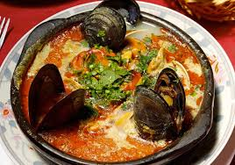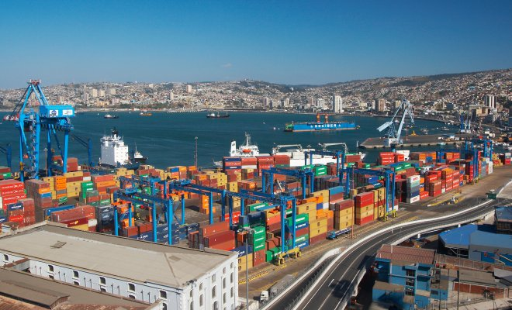
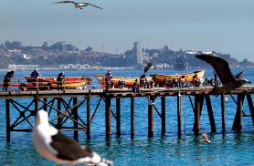
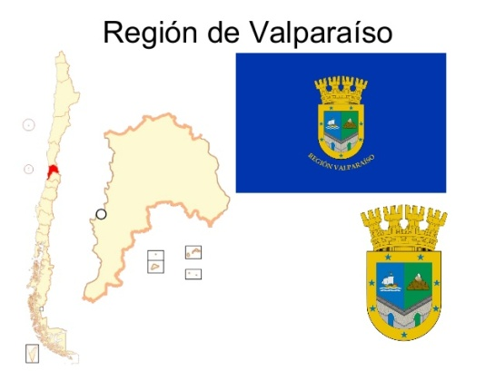
DESAFIO: RESULUCION DE PROBLEMA.
Según el problema que se presenta al principio de esta guía, y siguiendo el ejemplo de gastronomía con identidad cultural de la región de Valparaíso. Debes diseñar un plato que representa cada una de las provincias de la región de O’Higgins utilizando solo ingredientes agrícolas, ganaderos, avícolas, marítimos, etc, que se desarrollen en cada zona en la estación de primavera verano.
PROVINCIAS Y SUS REGIONES
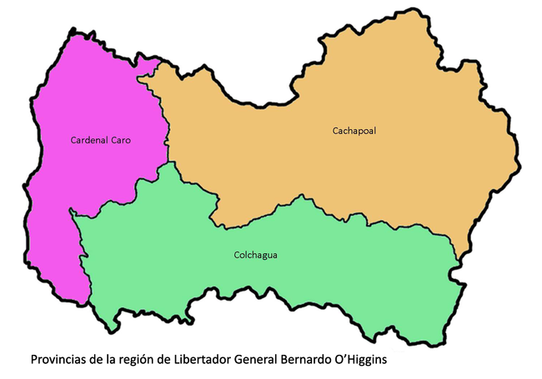
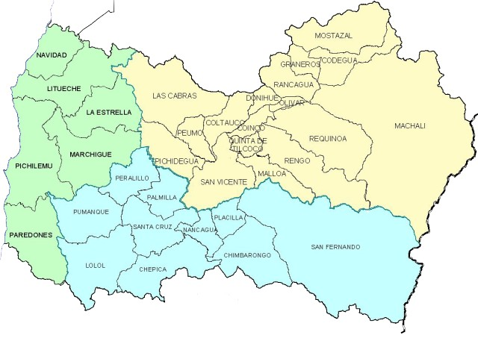
PROVINCIA DE CARDENAL CARO.
La provincia de Cardenal Caro es una de las zonas de la Región de O’Higgins que ofrece playa, deportes náuticos y gastronomía a solo unas dos horas de Rancagua.
Pichilemu, la capital de la provincia y principal balneario de la Región, concentra la mayor y más atractiva oferta turística de El Libertador. Su turismo urbano se centra en el parque municipal y centro cultural Agustín Ross, y el ex casino del bosque municipal.
Sus principales playas aptas para el baño son la principal atracción. Una de las más concurridas es La Puntilla, donde se puede practicar surf, además de Infiernillo y Solanera, lugares de pesca y práctica de deportes náuticos. También está Punta de Lobos, donde además del baño se puede practicar el surf, natación y pesca deportiva.
En la provincia también se puede visitar la laguna de Cáhuil, punto en el que desemboca el estero Nilahue. Cuenta con numerosos restaurantes típicos, un moderno puente que comunica con el balneario de Bucalemu (comuna de Paredones) y la producción de papayas gracias al microclima que existe en el sector.

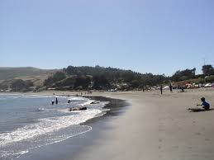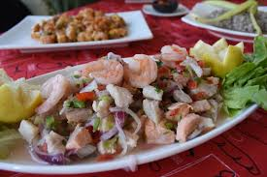

PROVINCIA DE COLCHAGUA.
La provincia de Colchagua, gracias a su favorable ubicación central y a sus nobles ventajas para el desarrollo de la agricultura y ganadería, nos entrega la posibilidad de disfrutar de un recorrido gastronómico con lo mejor de la tierra.
Por lo que, si buscas vivir una experiencia culinaria inolvidable con las recetas más representativas de la cocina nacional, no puedes dejar de lado la nobleza de su amplia agricultura, ganadería y vinicultura que sin duda se entrelazan con las costumbres criollas más representativas del folclor nacional en la llamada zona huasa de Chile.

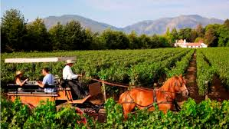
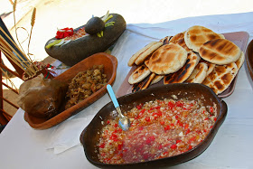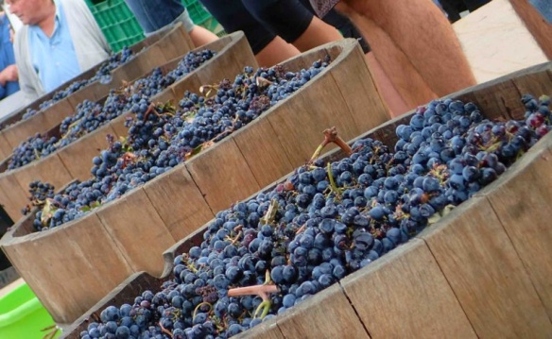
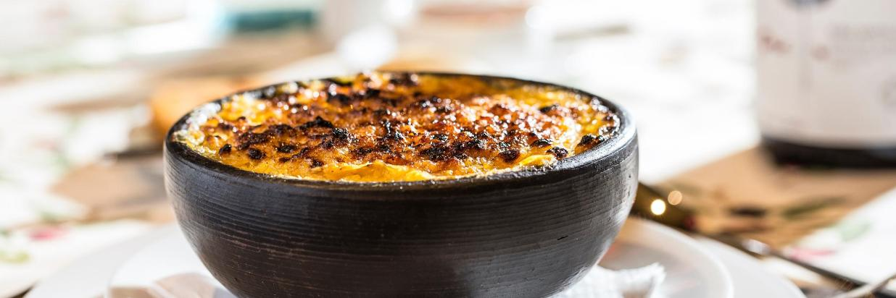

PROVINCIA DE CACHAPOAL.
Rancagua, capital de la Sexta Región del general Bernardo O’Higgins, se encuentra justamente en la provincia de cachapoal. Principalmente agrícola y representativa del folclor del centro del país, se la conoce como la “zona huasa”, donde destacan el rodeo y los campeonatos de cueca.
Entre sus atractivos turísticos se cuentan Do-ñihue, San Vicente de Tagua-Tagua, Machalí, Codegua, la mina de cobre El Teniente, las Termas de Cauquenes, Malloa, el Santuario de Santa Rosa de Pelequén, la reserva nacional Río Cipreses, Rengo, y el centro de esquí Chapa Verde.
Esta provincia que se encuentra entre valles y cordillera de los andes da origen a una agricultura noble gracias a sus condiciones climáticas y costumbres tradicionales como la del hombre arriero y la importante crianza de animales.

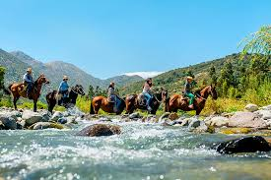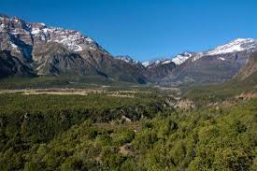
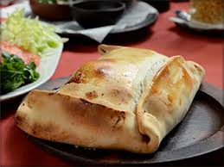
INDICACIONES PARA DESARROLLAR EL SIGUIENTE TRABAJO:
Según la información descrita a cerca de cada una de las provincias más lo que debes investigar para obtener información de cuáles son los alimentos mas característicos que se cultivan en cada una de las provincias, debes diseñar un plato típico por provincia considerando equilibrio nutricional en proteínas, hidratos de carbono y vegetales.
EL DISEÑO DE PLATO DEBE SER ORIGINAL UTILIZANDO LOS INGREDIENTES TIPICOS Y NO UN PLATO YA EXISTENTE.

TABLA DE PLATOS POR PROVINCIA. (3PTS C/U)
PLATO PRINCIPAL  PROVINCIA DE CACHAPOAL | PLATO PRINCIPAL  PROVINCIA DE COLCHAGUA | PLATO PRINCIPAL  PROVINCIA DE CARDENAL CARO.
Describe porque este plato debe ser típico de la zona y con qué costumbre o actividad típica se asocia. | Describe porque este plato debe ser típico de la zona y con qué costumbre o actividad típica se asocia. | Describe porque este plato debe ser típico de la zona y con qué costumbre o actividad típica se asocia.

EL ESFUERZO DE TU TRABAJO, SERA EL LOGRO DE TUS EXITOS!

